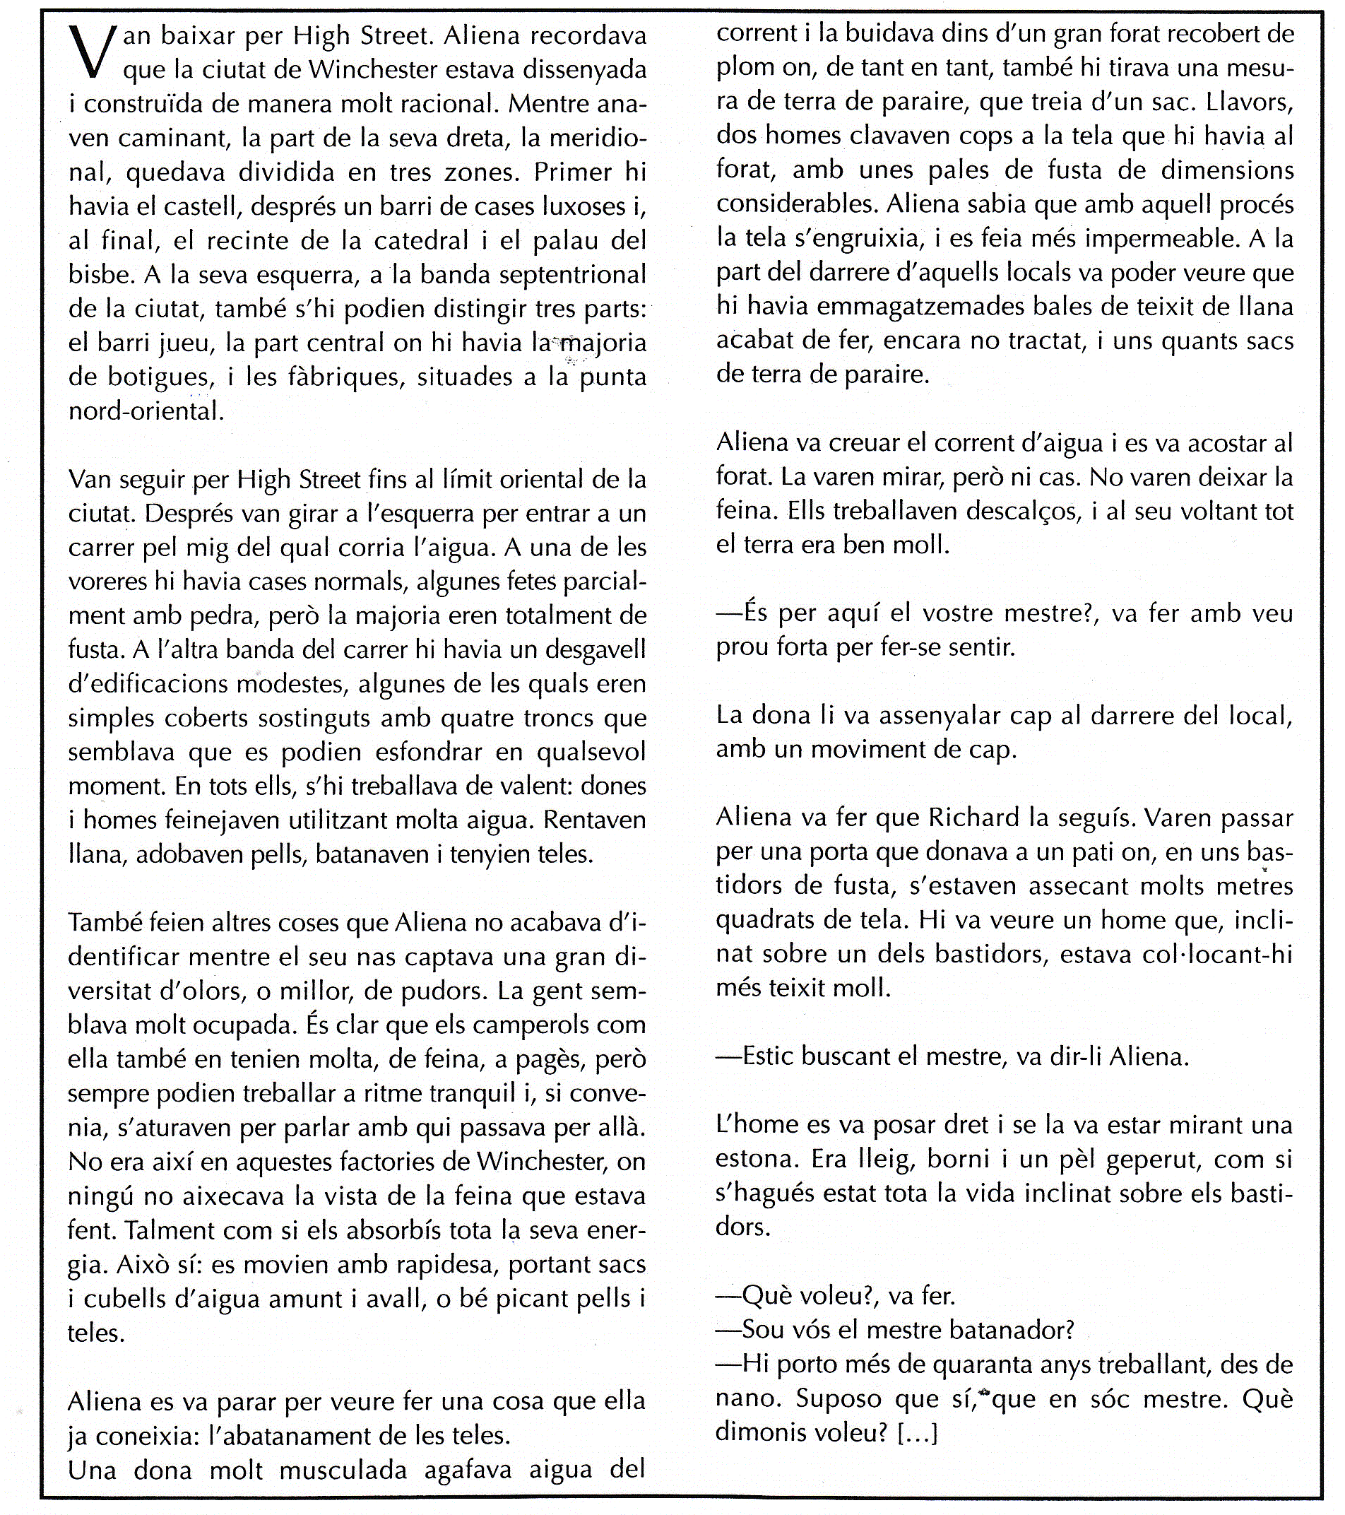

Després de llegir atentament el text, respón a les qüestions següents:

- A quin procés tèxtil creus que fa referència el text?.
- A quina part de la ciutat creus que es rentava i adobava la pell?.
- Situa el procés que es descriu al text dins d'un dels grans processos tèxtils.
- En què consisteix l'abatanament de les teles?.
- Què és la terra de paraire?.
- Amb quin procediement s'engruixia i es feia més impermeable la tela?.
- Què significa la paraula “mestre” en el context de l'època?.
- Busca informació sobre la tasca que realitzava el mestre batanador.
- Fes un dibuix reproduint la situació del text.
- Esbrina de què tracta aquesta novela.
- Busca informació sobre l'autor.

